Autorica: Tamara Lajtman, prof.

Književnost i stvaralaštvo: Michael Ende, Ljudi u sivome

nastava na daljinu

Udžbenik Hrvatski bez granica 8
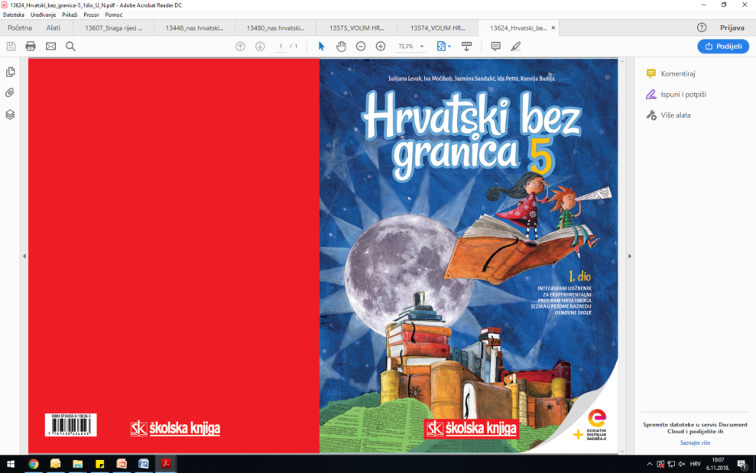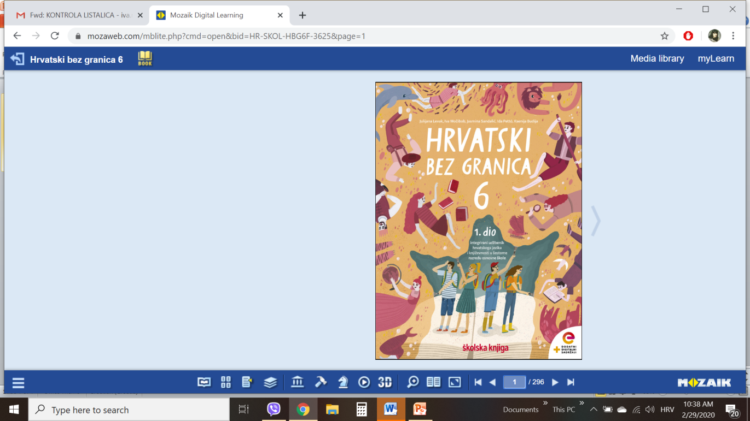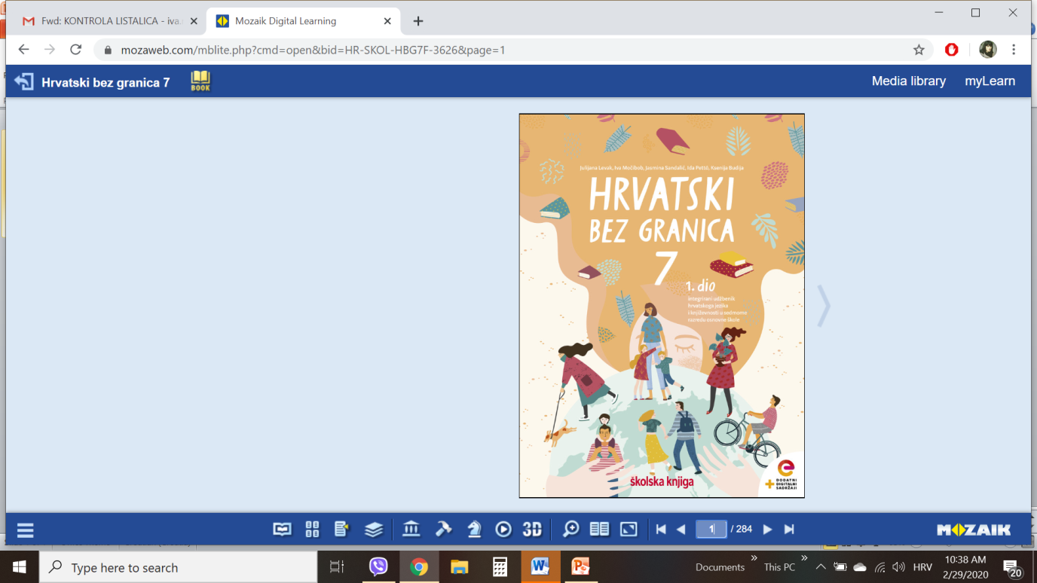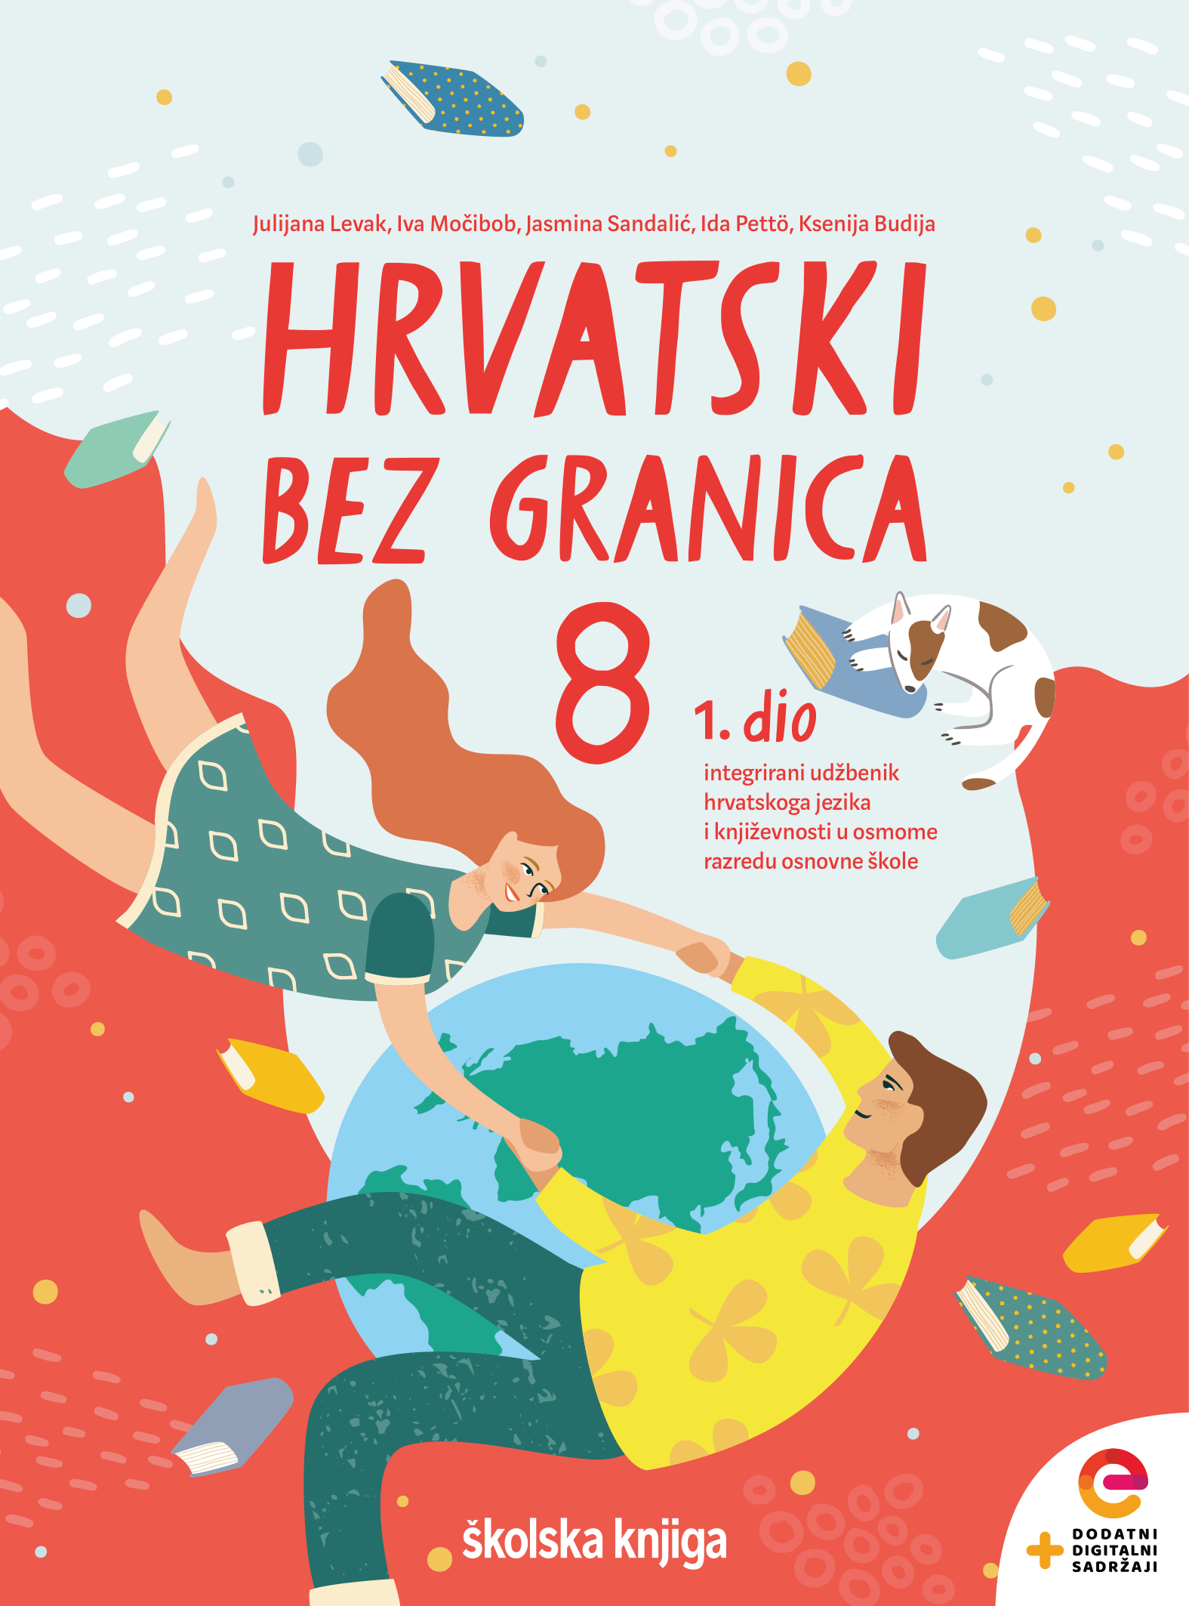

VRIJEME OSTVARIVANJA: _______________________________

BROJ SATI NASTAVE: 2 sata

Dragi učeniče / draga učenice, u satu koji slijedi:
‒ voditi bilješke
‒ prepoznati problematiku i ideju ulomka
‒ objasniti metaforično značenje rečenica Vrijeme je život. A život stanuje u srcu.
‒ odgovoriti na pitanje zašto ljudi imaju sve manje vremena za prijatelje.

Pažljivo čitaj upute u zadatcima. Aktivnosti su planirane za 2 nastavna sata. Planiraj vrijeme za svaku pojedinu aktivnost. Obavljene zadatke pošalji svojemu učitelju / svojoj učiteljici na dogovoreno mjesto i u dogovoreno vrijeme.

1. sat- KNJIŽEVNOST I STVARALAŠTVO: Michael Ende, Ljudi u sivome

OPIS AKTIVNOSTI
1. aktivnost – bilježenje
Za koje si osobe i aktivnosti uvijek spreman/spremna posvetiti vrijeme? U kojim ti se situacijama čini da vrijeme nezaustavljivo juri i da ga imaš premalo? Zabilježi svoj odgovor u bilježnicu.
2. aktivnost – čitanje ulomka ili slušanje audiozapisa
Na današnjemu satu Hrvatskoga jezika upoznat ćeš tekst Ljudi u sivome Michaela Endea. Otvori 24. stranicu u udžbeniku Hrvatski bez granica 8, 2. dio (https://www.e-sfera.hr/prelistaj-udzbenik/6de64822-8d40-4fa6-a15f-0521212ef1fd ). Naslov teksta i ime autora zapiši u bilježnicu. Pročitaj tekst u udžbeniku ili uz pomoć poveznice poslušaj ga u digitalnome udžbeniku (https://www.e-sfera.hr/dodatni-digitalni-sadrzaji/49f988c2-300b-47a3-9e2e-7804d7360391/ ).

3. aktivnost – provjeravanje razumijevanja slušanoga/pročitanoga ulomka
Nakon slušanja zvučnoga zapisa / čitanja ulomka usmeno odgovori na pitanja u rubrici Razumijem što čitam, u udžbeniku, str. 27.

4. aktivnost – prepoznavanje književnih pojmova
U bilježnicu odgovori na pitanja iz rubrike Učim i prepoznajem književne pojmove, udžbenik, str. 27. Odredi temu i ideju ulomka. Karakteriziraj likove. Odredi pripovjedne tehnike.

2. sat- KNJIŽEVNOST I STVARALAŠTVO: Michael Ende, Ljudi u sivome

1. aktivnost – digitalni udžbenik

U digtalnome udžbeniku, u rubrici Umjetnost riječi odigraj sve četiri digitalne igre (poveznica: https://www.e-sfera.hr/dodatni-digitalni-sadrzaji/49f988c2-300b-47a3-9e2e-7804d7360391/ ).

2. aktivnost – gledanje videozapisa
U rubrici Povezujem i stvaram, u digitalnome udžbeniku (poveznica: https://www.e-sfera.hr/dodatni-digitalni-sadrzaji/49f988c2-300b-47a3-9e2e-7804d7360391/ )
nalazi se videozapis. Svakom školarcu nedostaje vremena za učenje. Kako se bolje organizirati i imati mnogo slobodnog vremena, saznat ćeš u videozapisu nastalom u sklopu Škole za život. Boris Jokić, znanstveni suradnik Instituta za društvena istraživanja, objasnit će ti sve o tome. Zabilježi nekoliko savjeta u bilježnicu.

3. aktivnost – gledanje videozapisa
Pogledaj animirani film „Changing Batteries“ (poveznica: https://www.youtube.com/watch?v=O_yVo3YOfqQ ) jer je u njemu prikazan tužan život jedne starice. Starica je usamljena i zaboravljena od svih. Sin John joj poklanja robota i otada počinje veliko prijateljstvo starice i robota. Nakon gledanja filma zabilježi deset pravila koja bi ti uveo/uvela u današnje društvo te uljepšao/uljepšala život starijima.

